**Adrián Tirado Ramos**

**Entorno Desarrollo**

**1º De DAW**

Instala un plugin de Python en Netbeans

ÍNDICE

Instala un plugin de Python en NetBeans 2

Antes de comenzar 2

Instalación 3

Código Python 7

# Instala un plugin de Python en NetBeans

## Antes de comenzar

Debemos de asegurarnos que nuestra versión de NetBeans y la del plugin de Python estén en la misma versión

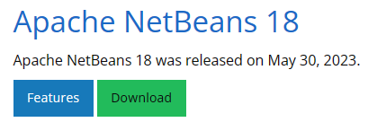

Y que tengamos instalado Python en el equipo



## Instalación

Ahora que nos aseguramos de que tenemos la versión 18, nos dirigimos al apartado de plugins

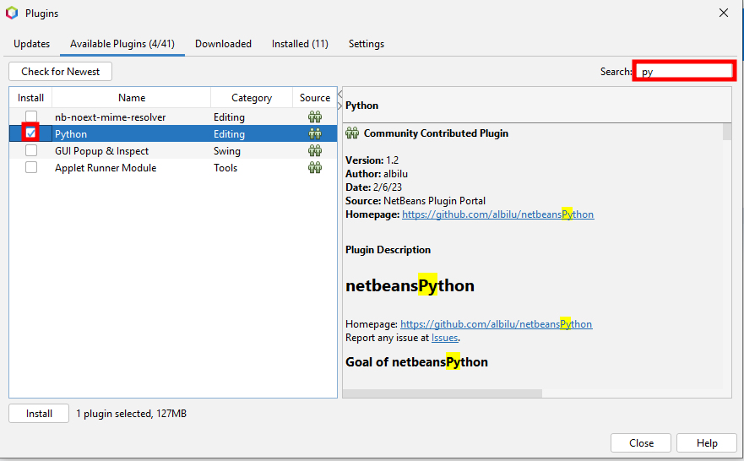

Y le damos a install

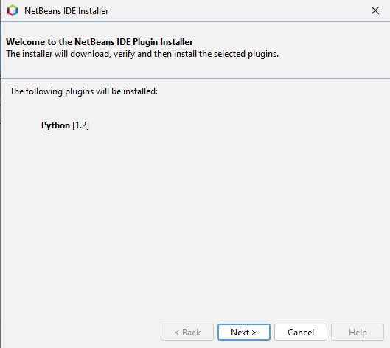

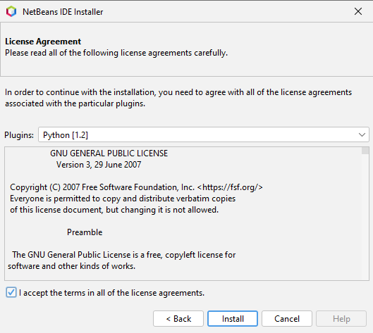

Y le damos a install

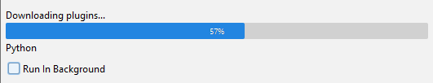

Nos saltará una advertencia

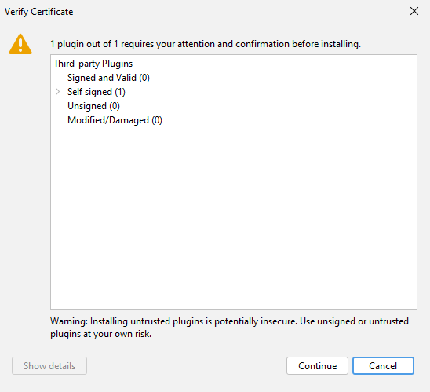

Le damos a continue y nos pedirá reiniciar el IDE

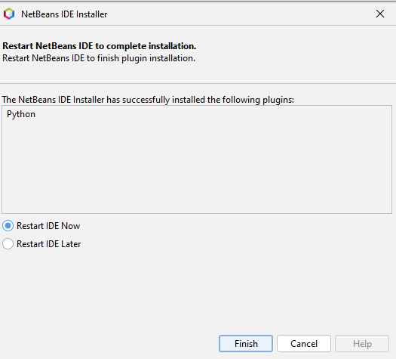

Si nos dirigimos de nuevo al apartado de plugins, nos pedirá actualizar Python, por lo que lo tenemos instalado.

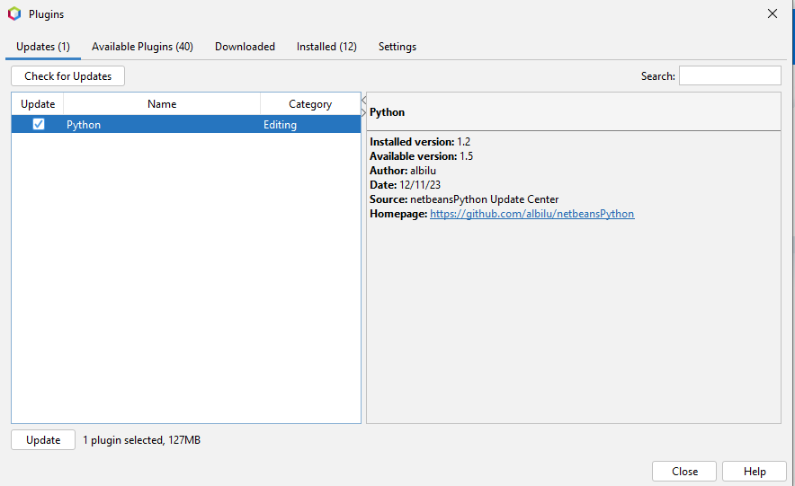

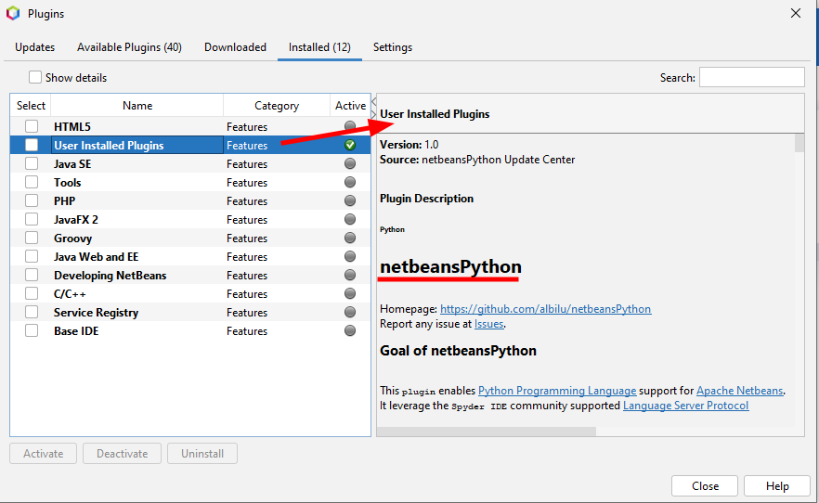

## Código Python

Ahora le damos a nuevo proyecto, podremos crear uno de Python

